Topología de trabajo

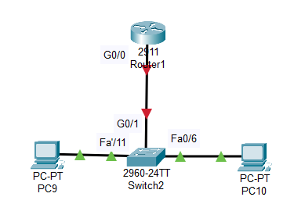

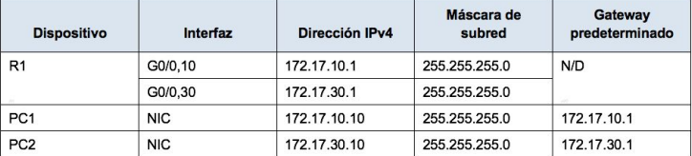

Configuración de VLANs y Puertos en Switch

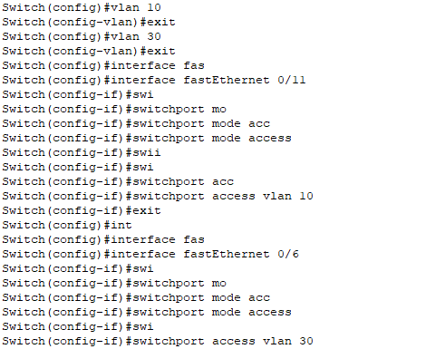



Creación de dos subinterfaces en Router:

